Міністерство освіти і науки України
Національний університет «Львівська політехніка»
Кафедра систем штучного інтелекту



Звіт
про виконання лабораторних та практичних робіт блоку № 1
На тему: «Розробка та середовище розробки. Програмування: алгоритм, програма, код.»
з дисципліни: «Основи програмування»
до:
Практичних Робіт до блоку № 1

Виконав:
Студент групи ШІ-11
Росіцький Назар Андрійович
Львів 2026

Тема роботи:
Розробка та середовище розробки. Програмування: алгоритм, програма, код
Мета роботи:
Ознайомитись з основними поняттями програмування: linux команди, встановити середовище розробки visual studio code, та розширення С++, встановити git, зареєструватись на flowcharts, draw.io, github, algotester, Trello, та навчитись користуватись ними

Теоретичні відомості:
- Теоретичні відомості з переліком важливих тем:
- Тема №1: Основи мови с/c++.
- Тема №2: Середовище розробки Visual Studio Code.
- Тема №3: Linux Console Commands.
- Тема №4: FlowCharts та Draw.io.
- Тема №5: Git та Github.
- Тема №6:. algotester
- Тема №7: Trello

- Індивідуальний план опрацювання теорії:
- Тема №1: Основи мови с/c++.
  - Джерела Інформації:
    - https://www.youtube.com/watch?v=Lo1UKhw52ig&list=PL7vq4D0vOpQa9WaLe7btV01eixBUZ6-Ve
    - https://acode.com.ua/uroki-po-cpp/
  - Що опрацьовано:
  - Структура програм, Коментарі, Змінні, Ініціалізація і Присвоювання, Об’єкти cout, cin і endl

  - Статус: Ознайомлений
  - Початок опрацювання теми: 16.09
  - Звершення опрацювання теми: 17.09
- Тема №2: Середовище розробки Visual Studio Code.
  - Джерела Інформації:
Файл СШІ ОП - Epic 1 - Environment Configuration
  - Що опрацьовано:
▪. Метод встановлення та налаштування VS Code
  - Статус: Ознайомлений
  - Початок опрацювання теми: 14.09
  - Звершення опрацювання теми: 15.09
- Тема №3: Linux Console Commands.
  - Джерела Інформації:
    - https://acode.com.ua/basic-commands-linux
  - Що опрацьовано:
    - Логіка та методи роботи з командами Linux
  - Статус: Ознайомлений
  - Початок опрацювання теми: 21.09
  - Звершення опрацювання теми: 21.09
- Тема №4: FlowCharts та Draw.io..
  - Джерела Інформації:
    - https://uk.wikipedia.org/wiki/Блок-схема#
  - Що опрацьовано:
    - Правила роботи та оформлення блок-схем
  - Статус: Ознайомлений
  - Початок опрацювання теми: 23.09
  - Звершення опрацювання теми: 23.09
- Тема №5 Git та Github.
  - Джерела Інформації:
    - Файл СШІ ОП - Epic 1 - Environment Configuration
    - https prog.academy/ua/blog/git-dlya-pochatkivtsiv://
  - Що опрацьовано:
    - Ocновні принципи, поняття та команди git, навчився оперувати ними
    - Cпосіб встановлення git
    - Що таке github, основні його поняття та терміни, навчився створювати репозиторії, гілки від них, додавати до них файли та перевіряти та підтверджувати pull request моїх колег
  - Статус: Ознайомлений
  - Початок опрацювання теми: 21.09
  - Звершення опрацювання теми: 21.09
Тема №6 Algotester
  - Джерела Інформації:
    - https://algotester.com/uk
  - Що опрацьовано:
    - Що таке algotester, та як працювати з ним, навчився шукати, виконувати та тестувати задачі
  - Статус: Ознайомлений
  - Початок опрацювання теми: 24.09
  - Звершення опрацювання теми: 24.09
- Тема №7 Trello.
  - Джерела Інформації:
    - https://trello.com/
  - Що опрацьовано:
    - Що таке Trello, навіщо він потрібен, та як працювати з ним, навчився ствопювати дошки та керувати ними
  - Статус: Ознайомлений
  - Початок опрацювання теми: 21.09
  - Звершення опрацювання теми: 21.09

Виконання роботи:

1. Опрацювання завдання та вимог до програм та середовища:
Завдання №1 Theory Education Activities
- Опрацювання методичних вказівок до лабораторної роботи

Завдання №2 Requirements management and design activities with Draw.io and Google Docs
- Навчитись користуватися draw.io для побудови схем, та google docs для оформлення документів:
Завдання №3 Lab# Configuration: Trello
- Створення дошки в Trello, налаштування колонок та створення карток задач, навчитись створювати дошку для команди
Завдання №4 Lab# Configuration: Linux Console Commands
- Ознайомлення та робота з базовими командами Linux-термінала (ls, cd, mkdir, rm тощо).
Завдання №5 Lab# Configuration: Visual Studio Code
- Встановлення та базова конфігурація редактора коду VS Code
Завдання №6 Lab# Configuration: VSC C/C++ Extensions, IntelliSense, Code Runner
- Встановлення плагінів для роботи з C/C++ у VS Code, налаштування IntelliSense:
Завдання №7 Lab# Configuration: GitHub
- Створення та налаштування облікового запису на GitHub, репозиторій курсу
Завдання №8 Lab# Configuration: Git
- Встановлення Git на локальний комп'ютер, налаштування імені користувача та пошти, встановлення власного ssh ключа
Завдання №9 Lab# Configuration: Algotester
- Реєстрація та налаштування акаунту на платформі Algotester для перевірки алгоритмічних задач
Завдання №10 Lab# Configuration: Create Own Git Repo and Exchange Files with Teammate
- Створення власного репозиторію,репозиторій команди, виконання команд push/pull для обміну файлами коду
Завдання №11 Experimental Exercises Activities - Run First Program
- Написання, компіляція та успішний запуск першого тестового коду
Завдання №12 Result Documentation Report and Outcomes List Placement Activities
- Оформлення звіту про виконану лабораторну роботу, додавання скріншотів та доказів.
Завдання №13 Results Evaluation and Release
- Фінальна перевірка виконаної роботи, завантаження роботи на гілку, перевірка командою, створення pull request
Завдання №14 Algotester c++ practice
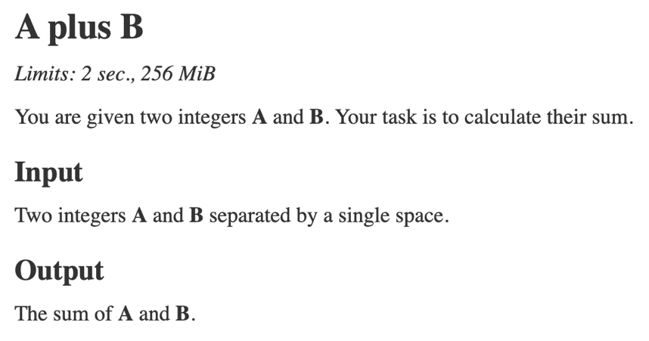
- Виконати задачу
Algotester 1

Завдання №15 Algotester c++ practice
- Виконати задачу
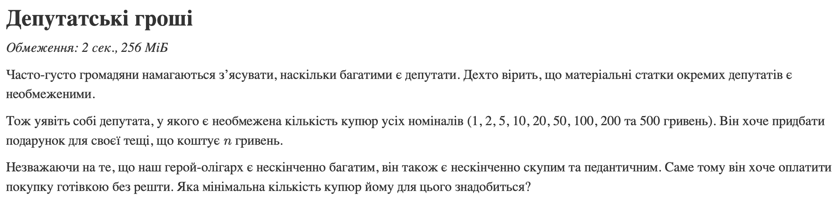
Algotester 2

2. Дизайн та планована оцінка часу виконання завдань:
Програма №1 Автономність портативної зарядної станції
- Блок-схема:
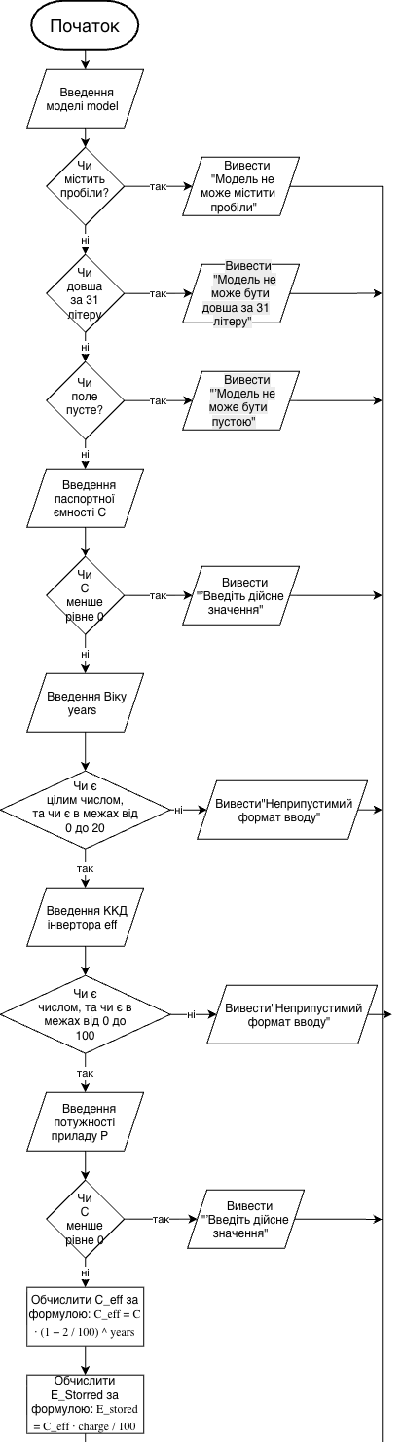
Рисунок 1 Блок схема 1 (частина 1)
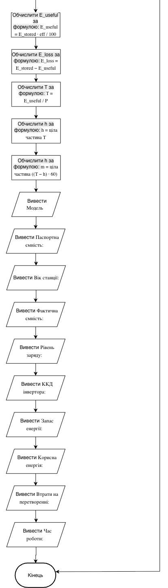
Рисунок 2 Блок схема 1 (частина 2)
- Планований час на реалізацію: 1 год
- Важливі деталі для врахування в імплементації: не використовувати сторонні бібліотеки в коді

3. Конфігурація середовища до виконання завдань:
Завдання №1 Requirements management and design activities with Draw.io and Google Docs
- Встановив draw.io на свій компютер
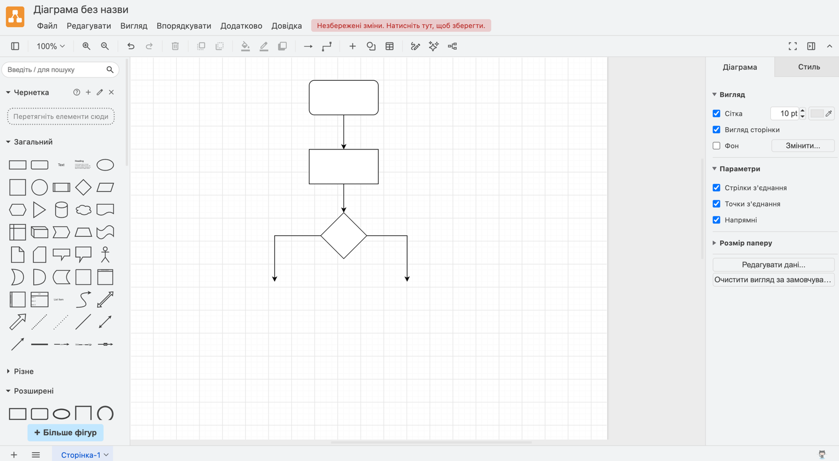
Рисунок 3 Draw.io
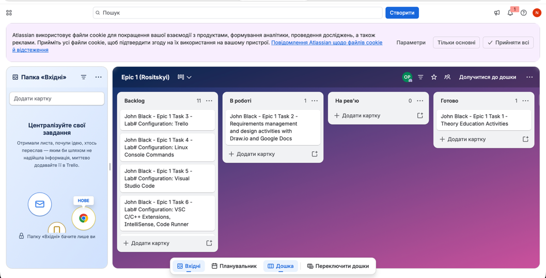
Завдання №3 Lab# Configuration: Trello
Рисунок 4 Trello
- Доєднався до командної дошки в Trello

Завдання №4 Lab #Configuration: Linux Console Commands
- Попрактикував використання команд linux
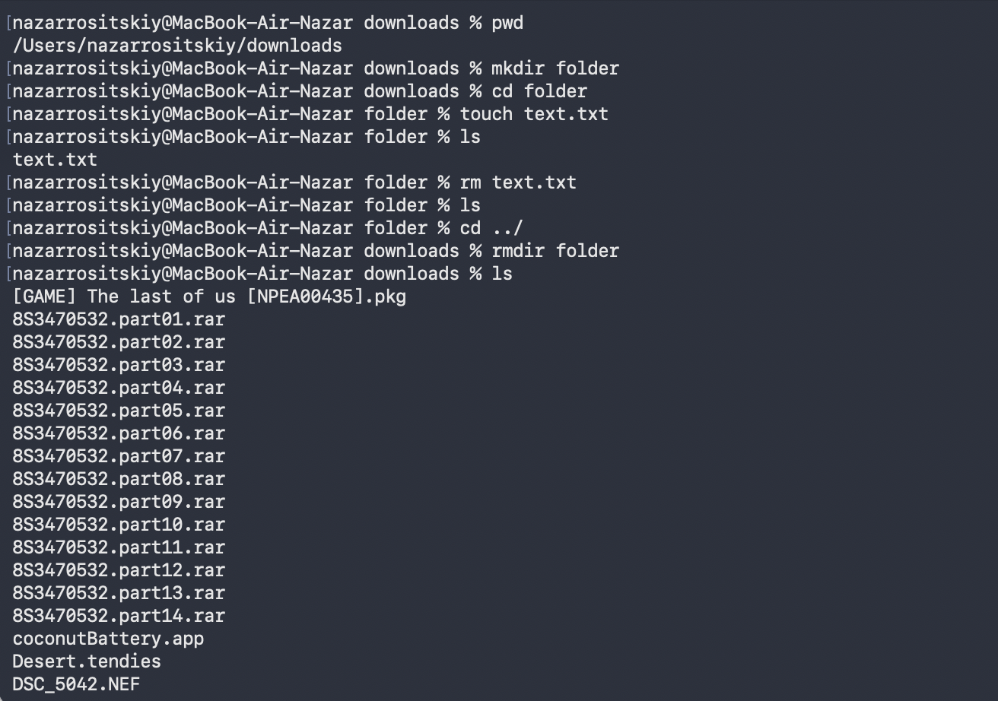
Рисунок 5 Linux console commands
Завдання №5 Lab# Configuration: Visual Studio Code
- Встановив та налаштував середовище VS Code
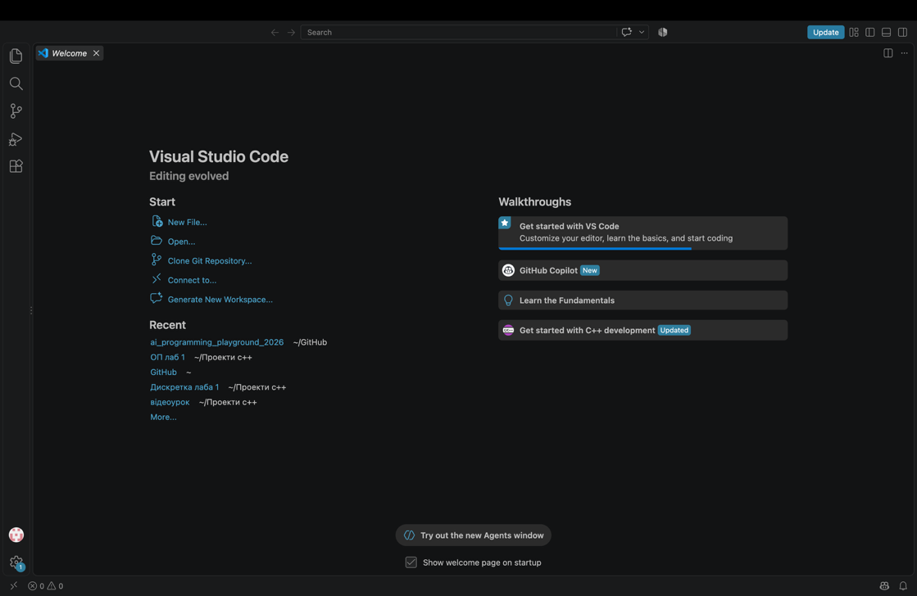
Рисунок 6 VS Code

Завдання №6 Lab# Configuration: VSC C/C++ Extensions, IntelliSense, Code Runner
- Встановив розширення c++ для Visual studio code, познайомився та налаштував InteliSense, встановив розширення Code Runner для швидкого запуску коду

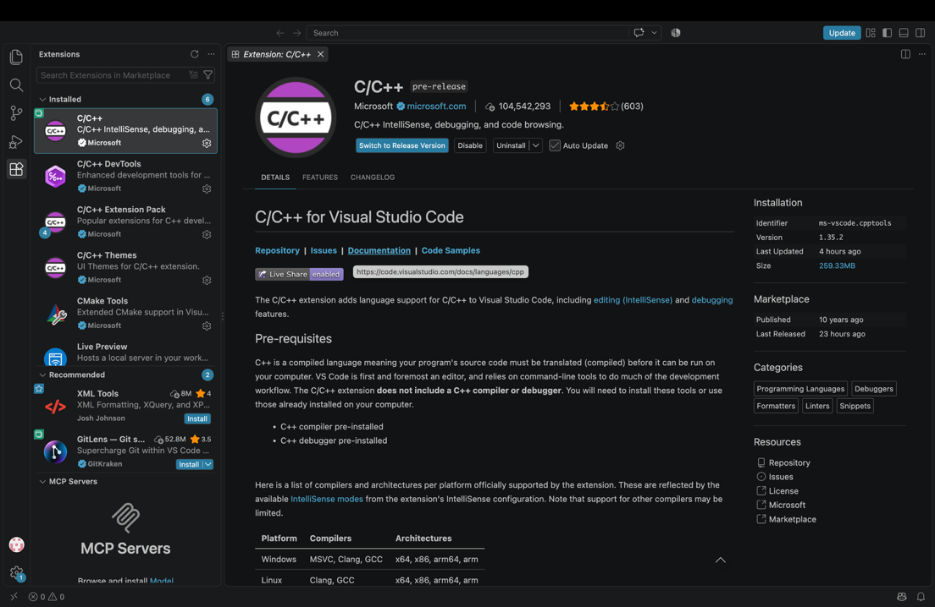
Завдання №7 Lab# Configuration: GitHub
Рисунок 7 Розширення C++
- Зареєструвався на github, доєднався до репозиторію команди, до загального репозиторію потоку, створив власну гілку
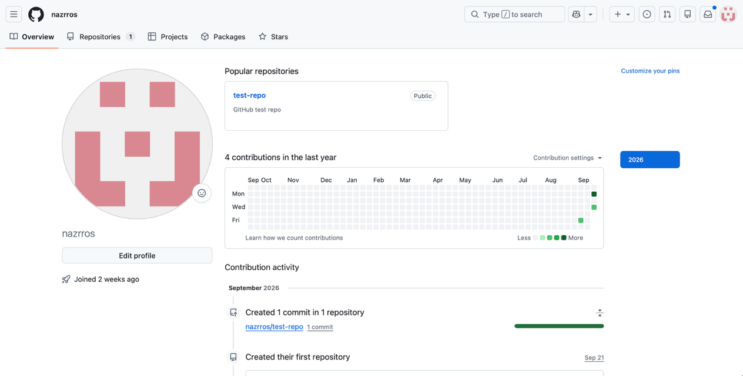
Рисунок 8 GitHub

Завдання №8 Lab# Configuration: Git

Встановив та навчився користуватися git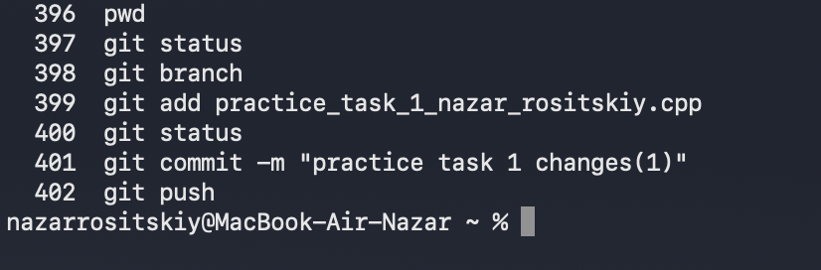
Рисунок 9 git
Завдання №9 Lab# Configuration: Algotester
- Зареєструвався на платформі algotester

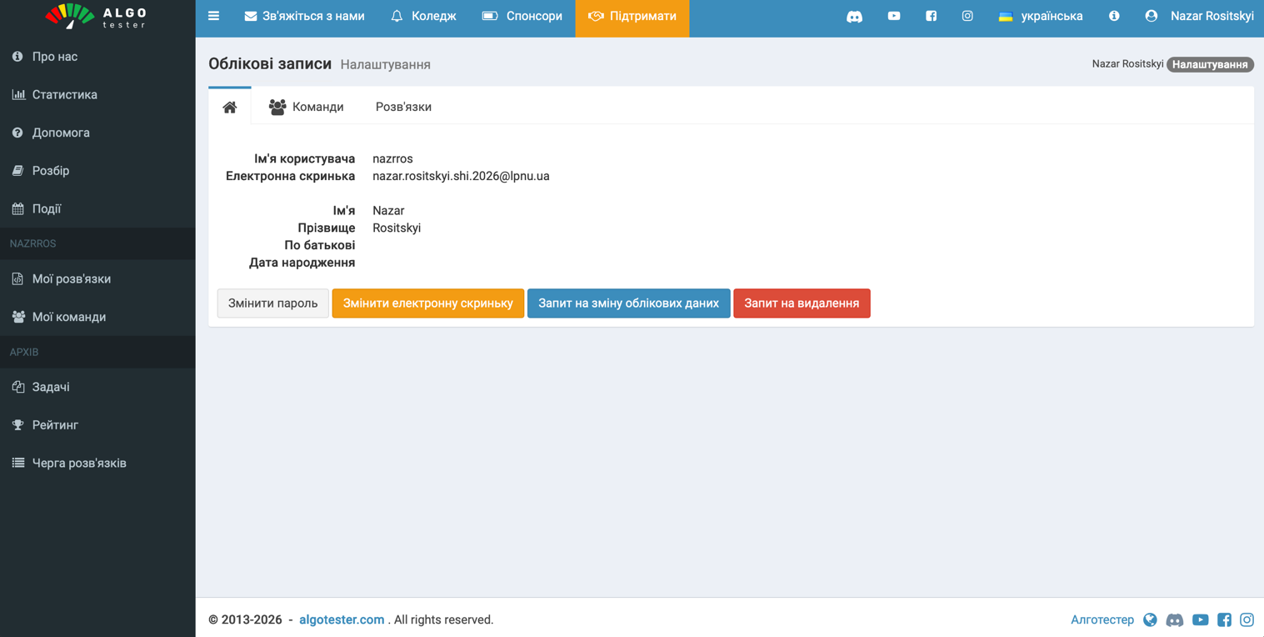
Рисунок 10 Algotester
Завдання №10 Lab# Configuration: Create Own Git Repo and Exchange Files with Teammate
- Створив власний репозиторій, доєднався до репозиторію команди, попрактикував використання GitHub

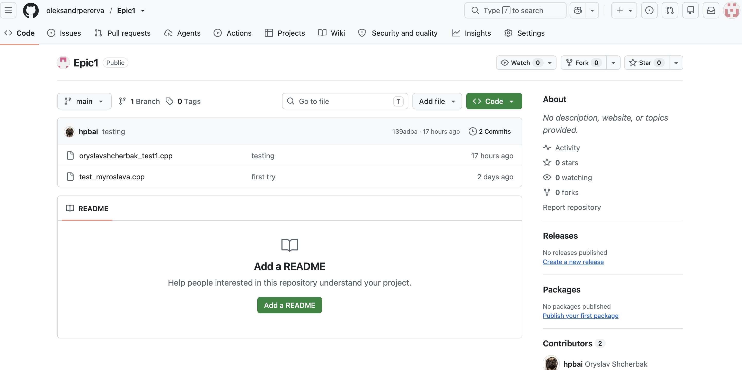
Рисунок 11 Репозиторій команди

4. Код програм з посиланням на зовнішні ресурси:
Завдання №11 Experimental Exercises Activities - Run First Program
#include <iostream>
#include <string>
#include <cmath>
#include <iomanip>
using namespace std;

int main() {

string model;
double C, eff, P, C_eff, E_stored, E_useful, E_loss, T;
int years, charge, h, m;

cout << "Модель станції: ";
getline(cin, model);

if(model.find(" ") != string::npos){
cout << "Модель не може містити пробіли";
return 1;
} else if(model.length() > 31){
cout << "Модель не може довшою за 31 літеру";
return 1;
} else if(model.empty()){
cout << "Модель не може бути пустою";
return 1;
}

cout << "Паспортна ємність, Вт·год: ";
cin >> C;
if(C <= 0){
cout << "Введіть дійсне значення";
return 1;
}

cout << "Вік станції, років: ";
cin >> years;
if (cin.fail() || cin.peek() == ',' || cin.peek() == '.' || years > 20 || years < 0){
cout << "Недопустимий формат вводу: значення має бути цілим числом від 0 до 20";
return 1;
}

cout << "Рівень заряду, %: ";
cin >> charge;
if (cin.fail() || cin.peek() == ',' || cin.peek() == '.' || charge > 100 || charge < 0){
cout << "Недопустимий формат вводу: значення має бути цілим числом від 0 до 100";
return 1;
}

cout << "ККД інвертора, %: ";
cin >> eff;
if (cin.fail() || eff > 100 || eff <= 0){
cout << "Недопустимий формат вводу: значення має бути цілим числом до 100 та більше за 0";
return 1;
}

cout << "Потужність приладу, Вт: ";
cin >> P;
if(P <= 0){
cout << "Введіть дійсне значення";
return 1;
}

C_eff = C * pow(98.0 / 100.0, years);
E_stored = C_eff * charge / 100.0;
E_useful = E_stored * eff / 100.0;
E_loss = E_stored - E_useful;
T = E_useful / P;
h = floor(T);
m = floor((T-h)*60.0);

cout << "Модель: " << model << endl;
cout << "Паспортна ємність: " << fixed << setprecision(1) << C << " Вт·год" << endl;
cout << "Вік станції: " << years << " р." << endl;
cout << "Фактична ємність: " << C_eff << " Вт·год" << endl;
cout << "Рівень заряду: " << charge << " %" << endl;
cout << "ККД інвертора: " << setprecision(0) << eff << " %" << endl;
cout << "Запас енергії: " << setprecision(1) << E_stored << " Вт·год" << endl;
cout << "Корисна енергія: " << E_useful << " Вт·год" << endl;
cout << "Втрати на перетворенні: " << E_loss << " Вт·год" << endl;
cout << "Час роботи: " << setprecision(2) << T << " год = " << h << " год " << m << " хв" << endl;

}Code# 1 Код до задачі про зарядну станцію

Посилання на файл коду в пулреквесті:
https://github.com/artificial-intelligence-department/ai_programming_playground_2026/blob/epic_1_nazar_rositskiy/ai_11/nazar_rositskiy/epic_1/practice_task_1_nazar_rositskiy.cpp

5. Результати виконання завдань, тестування та фактично затрачений час:
Завдання №1 Experimental Exercises Activities - Run First Program: задача про зарядну станцію
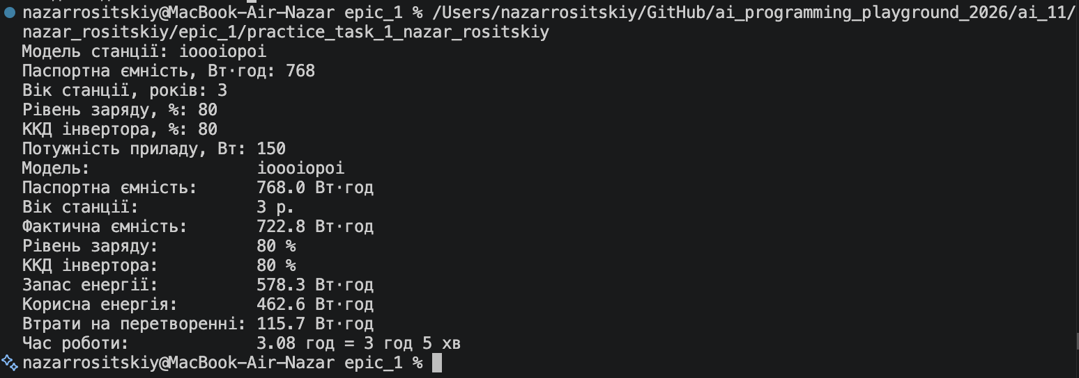
Рисунок 12 Результати виконання програми про задачу про зарядну ствнцію

Час затрачений на виконання завдання: 1.75 год

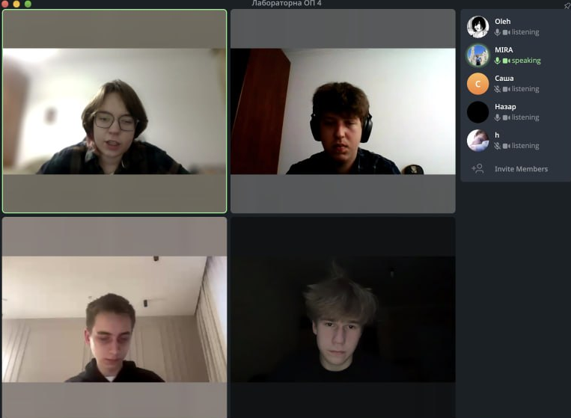
6. Кооперація з командою:

Рисунок 13 Cкрін першої зустрічі
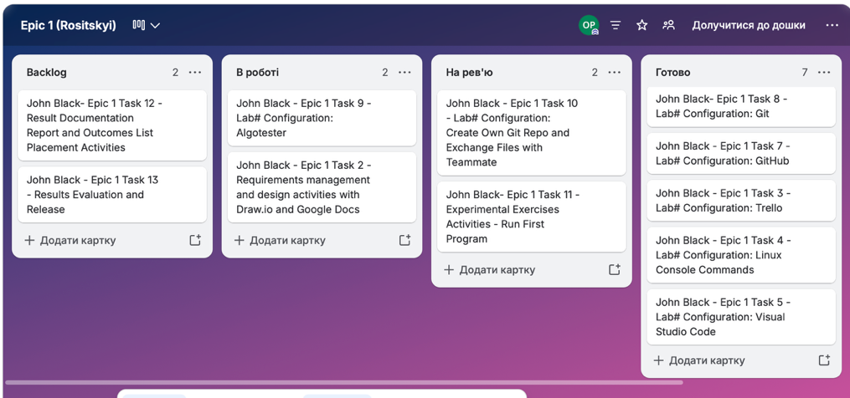
Рисунок 14 скрін прогресу на Trello
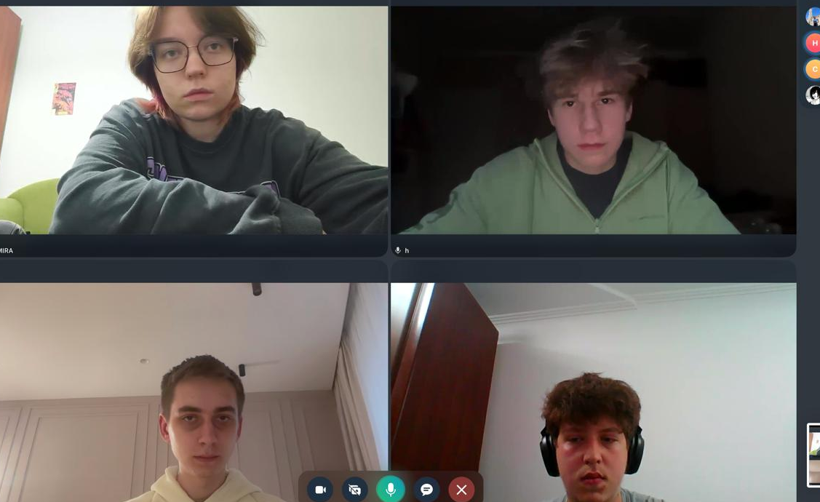
Рисунок 15 Скрін другої зустрічі
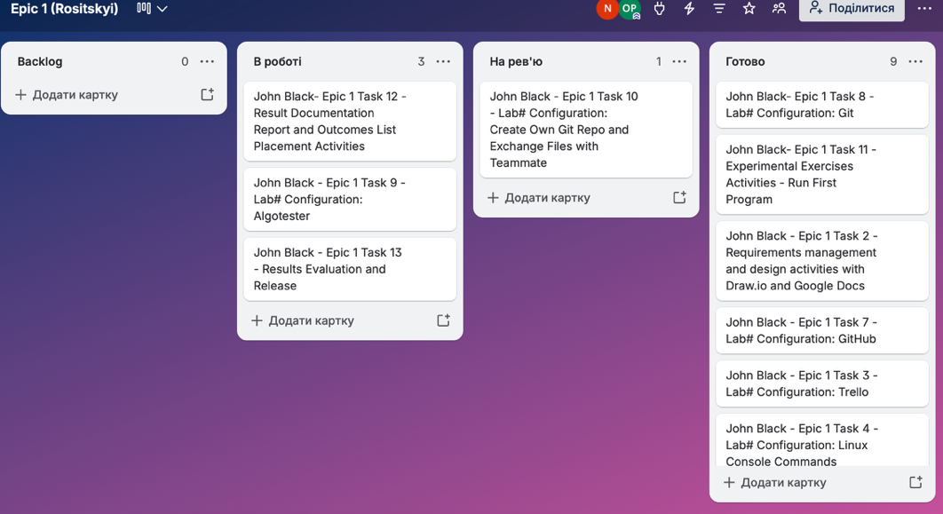
Рисунок 16 Cкрін прогресу на Trello

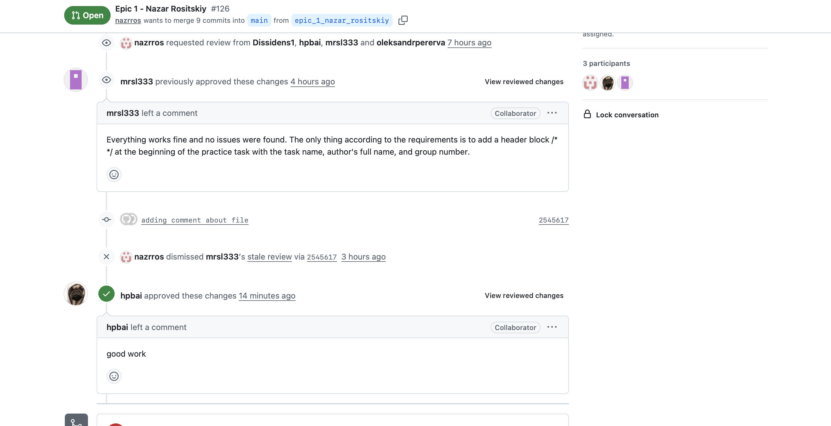
Рисунок 17 Коментарі тіммейтів на GitHub

Висновки:
Ознайомився з основними поняттями програмування: linux команди, встановив середовище розробки visual studio code, та розширення С++, встановив git, зареєструвався на flowcharts, draw.io, github, algotester, Trello, та навчився користуватись ними

